Муниципальное автономное общеобразовательное учреждение «Средняя общеобразовательная школа №4 г. Тамбова»

Всероссийский конкурс
«Педагог-психолог России – 2022»

«Характеристика профессиональной деятельности Конкурсанта»

педагога-психолога
МАОУ СОШ №4
г. Тамбова
Никитиной Оксаны Сергеевны

Тамбов 2022

ИНФОРМАЦИОННАЯ КАРТА ПЕДАГОГИЧЕСКОГО РАБОТНИКА
1. | Фамилия, имя, отчество | Никитина Оксана Сергеевна
2. | Дата рождения | 04.05.1990 год
3. | Место работы | Муниципальное автономное общеобразовательное учреждение «Средняя общеобразовательная школа № 4  г. Тамбова»
4. | Должность | Педагог-психолог
5. | Дата назначения на должность | 11.01.2016 год
6. | Стаж педагогической работы | 6 лет
7. | Образование  (высшее, очное) | «Тамбовский государственный университет имени Г.Р. Державина» Психолог. Преподаватель психологии.  Год окончания: 27 июля 2012 года
8. | Дополнительное образование  (высшее, заочное) | «Тамбовский государственный университет имени Г.Р. Державина» Юрист. Гражданская специализация.  Год окончания:11 июля 2014 года
9. | Сведения о дополнительном специальном образовании | 1. Повышение квалификации в Тамбовском областном государственном образовательном автономном учреждении дополнительного профессионального образования «Институт повышения квалификации работников образования» по дополнительной профессиональной программе «Цифровая трансформация профессиональной деятельности учителя» в объёме 24 часов  (дата выдачи – 10 декабря 2020)  2.Повышение квалификации в Тамбовском областном государственном образовательном автономном учреждении дополнительного профессионального образования «Институт повышения квалификации работников образования» по дополнительной профессиональной программе «Современные технологии организации воспитательного процесса в классном коллективе» в объёме 72 часов (дата выдачи – 16 июня 2021)  3.Федеральное государственное бюджетное образовательное учреждение высшего образования «Московский государственный психолого-педагогический университет» по дополнительной профессиональной программе «Организация деятельности педагога – психолога в системе общего образования: психолого -педагогическое сопровождение и межведомственное взаимодействие»  в объёме 72 часов (дата выдачи - 15.11.2021)
10. | Квалификационная категория | Первая квалификационная категория  (на основании протокола заседания областной аттестационной комиссии от 18.02.2020 № 400)

Введение
Начала свою работу, Никитина Оксана Сергеевна, сразу же после окончания института. Работала психологом на Всероссийском телефоне доверия (8-800-2000-122). Так как она любит детей, решила попробовать себя в школьной сфере. И не пожалела. На сегодняшний день, Оксана Сергеевна, работает педагогом – психологом в МАОУ СОШ №4 города Тамбова и имеет первую квалификационную категорию.
Ее профессии можно только позавидовать, потому что она даёт возможность развиваться творчески и духовно. Любой путь бывает, не прост. Главное, не останавливаться на достигнутом, и идти вперед в ногу со временем.
У нее много новых задумок, поэтому, она продолжает учиться, занимается саморазвитием и осваивает новейшие технологии. Ведь за нами будущее, а мы пример для подрастающего поколения.
Умеет планировать действия по диагностике и коррекции психического развития, анализировать психологическое содержание ситуаций, внутренний мир и отношения, понимать, воспринимать чувства, переживания, состояние ребёнка и взрослого.
Оксана Сергеевна в своей работе применяет рекомендуемые и утверждённые методики психологической диагностики и коррекции индивидуального развития: личностного, эмоционально-волевого, интеллектуального; групповой динамики; межличностных отношений. Просвещает и консультирует по вопросам возрастной и педагогической психологии (педагогов, родителей.)
Личные качества: ответственность, исполнительность, стремление к обучению и профессиональному росту, умение работать в команде, коммуникабельность, уравновешенность, оптимизм.
Работа ведется в соответствии с годовым планом педагога-психолога по следующим направлениям профессиональной деятельности:
- диагностическая работа,
- работа с педагогами,
- работа с родителями,
- с одаренными детьми,
- консультационная работа,
- просветительская работа,
- экспертная работа,
- профориентационная,
- организационно-методическая работа,
- коррекционно-развивающая работа.
Оксана Сергеевна работает с учащимися в количестве 800 человек, а так же с детьми с ограниченными возможностями здоровья (92 человека), с детьми-инвалидами (18 человек) на основании рекомендаций территориальной и центральной психолого-медико-педагогической комиссии города Тамбова.
Педагогом – психологом Никитиной О.С., проводится групповая и индивидуальная коррекционно-развивающая работа.
В начале учебного года проводится диагностика для определения актуального уровня развития ребенка. По результатам разрабатываются индивидуальные образовательные маршруты на каждого ребенка в соответствии с выявленными нарушениями. Диагностика в середине учебного года позволяет внести необходимые корректировки в индивидуальные маршруты. Диагностика в конце учебного года позволяет определить уровень освоения обучающимися адаптированной программы. Диагностические исследования проводятся по методикам
Л.А. Венгера. Результаты заносятся в карту развития ребенка.

Проведенные мероприятия по психологическому просвещению обучающихся
С целью психологического просвещения обучающихся педагогом-психологом Никитиной О.С. систематически проводятся мероприятия, направленные на формирование психического и психологического здоровья, по снижению психоэмоционального напряжения, на развитие толерантного отношения к людям, конструктивного общения со сверстниками и т.д.
Работа по повышению мотивации, интеллектуальному развитию обучающихся ежегодно строится на основе проведения психологических занятий, тренингов и классных часов: «Страх» (1 классы); «Добро начинается с тебя!» (2 классы); тренинг-игра «Ёжик» (3 классы); «Что такое память?» (4 классы); «Поверь в себя» (5 классы); цикл занятий «Познай себя» (6 класс), индивидуальные беседы «Мои интересы» (7-8 классы), «Какой Я?» (9 класс), ЗОЖ (7-11классы).
В процессе таких мероприятий педагог-психолог обучает учащихся навыкам оценки и саморегуляции двигательной активности, эмоционального состояния, управления стрессом. Осуществляет психологическую профилактику вредных привычек, пагубно влияющих на состояние здоровья. В школе осуществляется программа пропаганды ЗОЖ.
Отдельное место в работе педагога-психолога занимает здоровьесберегающее направление, вопросы безопасности детей в сети интернет и профилактика суицидального поведения. Регулярно проводятся классные часы и беседы: «Психология счастья» (9-10 классы); беседа «Безопасность в сети интернет» (5-6 классы); интернет-урок «Нет – наркотикам» (9-11 классы).
Оксана Сергеевна является Руководителем школьной службы примирения. В процессе работы систематически проводится обучение учащихся-медиаторов навыкам разрешения конфликтных ситуаций, дискуссии с обучающимися на темы: «Эффективное разрешение конфликтных ситуаций», «Мир добра».
Так же, особое внимание, Никитина О.С. уделяет диагностике социально-психологического климата классных коллективов, анкетирование учащихся и родителей по отдельным проблемам. Такие мероприятия могут осуществляться педагогом-психологом совместно с классными руководителями.
Работа по предупреждению социальной дезадаптации обучающихся
С целью предупреждения социальной дезадаптации обучающихся педагогом-психологом Никитиной О.С. систематически проводятся мероприятия, направленные на сохранение психического и социального здоровья детей, установление контакта с учащимися и учителями, формирование адекватного поведения, овладение навыками учебной деятельности, а также работа с родителями обучающихся.
Работа по предупреждению дезадаптации проводится по трем направлениям: работа с детьми, родителями и педагогическим коллективом.
- Работа с детьми.
Работа с детьми 1,5,10 классов по адаптации. Адаптация учащихся 1-х классов традиционно проводится в два этапа (октябрь-ноябрь, апрель) по следующему комплексу методик:
- изучение адаптации (Л. М. Ковалевой, Н.Н. Тарасенко);
- анкета Овчаровой «Расскажи о школе»;
- методика Чутко «Классификация».
С целью выявления уровня адаптации пятиклассников осуществляются следующие диагностические работы:
- методика Н.Г. Лускановой «Исследование уровня мотивации»,
- исследование уровня тревожности (Филлипса);
- изучение личной тревожности (Спилберг);
- социометрические исследования.
С целью выявления уровня адаптации десятиклассников:
- диагностика социально-психологической адаптации К. Рождерса, Р. Даймонда;
- методика изучения мотивации обучения старших подростков М.И. Лукьянова, Н.В. Калинина;
- социометрия.
2. Работа с родителями. Работа проходила по трем направлениям: диагностика, консультирование, просвещение. В течение учебного года проводилась различная диагностика родителей:
- Анкета «Родитель-учитель»;
- Анкета «Асоциальное поведение»;
- С родителями учащихся 4,9,11 классов проведено мониторинговое исследование удовлетворенности качеством образования.
- Работа с педагогами.
- «Адаптация учащихся 1,5,10 классов к школе»;
- Анкетирование «Выявление отношения учителей к учащимся».
Для педагогов школы проводились индивидуальные консультации по проблемам учеников: неусвоение программного материала, конфликты в классе, агрессия, пропуски уроков.
Анализ полученных результатов позволяет дать учителям, родителям и обучающимся индивидуальные рекомендации по повышению уровня адаптации.

Психологическая поддержка творчески одаренных обучающихся
С целью осуществления психологической поддержки творчески одаренных обучающихся и содействие их развитию педагогом - психологом Никитиной О.С. осуществляется работа через ведение системы психолого-педагогического мониторинга, определяющего направленности интересов, особых способностей обучающихся и отслеживания их дальнейшего развития. Система включает в себя: проведение диагностических исследований, экспертной оценки продуктов деятельности школьников (проекты, презентации, исследовательские работы) с анализом реальных достижений обучающихся в различных творческих конкурсах.
Одним из важнейших особенностей ФГОС ООО является взаимодействие всех участников образовательного процесса. Именно это условие отражается в полноценном и позитивном развитии ребенка. Поэтому педагогом-психологом проводится просветительская работа с педагогами и родителями с целью формирования у них грамотных представлений об особенностях и путях развития одаренных детей.
Методики, используемые для диагностики:
1.Методика оценки общей одаренности
2.Следующая методика «Характеристика ученика».
3.Методика «Карта одаренности»
4.Методика «Интеллектуальный портрет»
5. Анкета одаренности по А.И.Савенкову
Далее возможно использование опросников других авторов.
В своей работе Никитина О.С. применяет тест-анкету и тест-опросник А. де Хаана и Г. Кафа, а по результатам исследования составляет план психолого-педагогического сопровождения детей, разрабатывает индивидуальные маршруты сопровождения.
В последнее время увеличилось количество учащихся, интересующихся психологией. Уже традиционным является участие в городском конкурсе по психологии, где учащиеся получают грамоты в различных номинациях. Проводится большая подготовительная индивидуальная работа с данными участниками,направленная на повышение психологических знаний и развитию их способностей в данной сфере.

Информационно-коммуникационные технологии. Использование ИКТ.
Деятельность педагога – психолога в совокупности с работой других участников педагогического процесса выстраивается в парадигму требований к современному образованию.
Информационно-коммуникационные технологии используются во всех видах деятельности педагога-психолога:
- психодиагностика;
- коррекционно-развивающая работа;
- психологическое просвещение и профилактика;
- консультационная работа;
- методическая работа.
Консультационная работа с использованием информационных технологий — это работа с участниками образовательного процесса (как детей, так и взрослых – педагогов и родителей) через сеть Интернет на личном сайте педагога – психолога или сайте образовательного учреждения. Консультация проводится при помощи форума или системы «вопрос - ответ».
Никитина О.С. занимается методической работой: подбор материала к занятиям с целью повышения эффективности коррекционно-развивающего образовательного процесса, материала для информационных стендов для просвещения родителей.
Создаёт презентации в программе PowerPoint для проведения родительских собраний, выступлений на методических объединениях, семинарах, педагогических советах. Оформляет учетно-отчетную документацию.
Систематическое применение информационно-коммуникационных технологий расширяет возможности деятельности педагога-психолога. Электронная система тестирования делает более быстрой и продуктивной психодиагностику. Обучающиеся с удовольствием участвуют в выполнении заданий на компьютере, так как технические средства повышают интерес и внимание детей к образовательной деятельности.
Таким образом, применение в своей работе ИКТ и цифровых образовательных ресурсов носит системный характер.

Обобщение и распространение опыта работы
Никитина О.С. размещает свои методические разработки, рекомендации на сайтах педагогического мастерства:
https://infourok.ru, https://kopilkaurokov.ru, psihologtut.com, dnevnik.ru, Тамбов-Вики, htth://multiurok.ru, фгосскласс.рф, преемственность.ру, https://infourok.ru, https://nsportal.ru/shkola, http://school4.68edu.ru/, http://numi.ru/48642, http://www.zavuch.ru, http://pedmir.ru/, https://www.psihologtut.com, http://pedgazeta.ru/, http://art.pedgazeta.ru/, http://pedmix.ru/, http://glory.pedgazeta.ru/.
Свои публикации размещает на сайте педагогов-психологов Psihologtut.com.
Ведет страничку на сайте школы http://school4.68edu.ru/.
Ведет личный сайт: http://psiholog-nikitina.tilda.ws/.
Ведет группу вконтакте https://vk.com/psixologvpomosh, где помогает детям и взрослым в решении волнующих их вопросах.
Является редактором и модератором методического центра http://numi.ru/moderator_room.php
Участвует в работе Городского клуба педагогов-психологов.
Является представителем творческой группы и входит в состав городского методического совета.
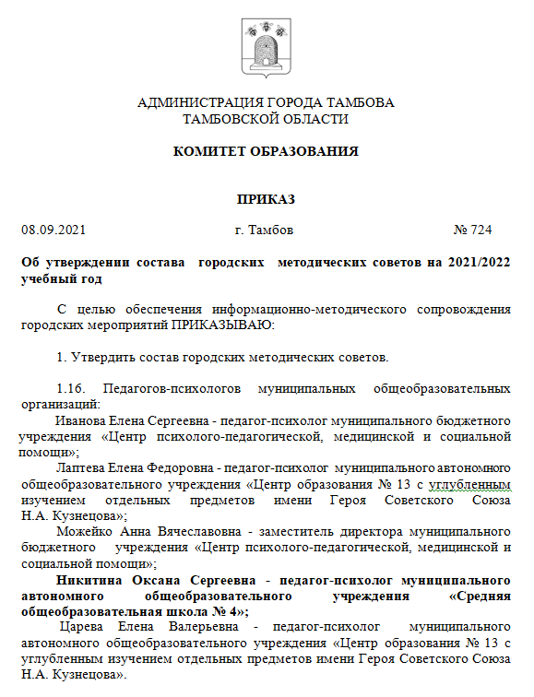
Конкурсы профессионального мастерства
№  п/п | Дата | Название материала | Результат
1. | 03.10.2021г | Номинация конкурса: «Методическая разработка»  Конкурсная работа: «Мы все такие разные» | Диплом победителя
12. | 23.11.2021г | Олимпиада по возрастной психологии для педагогов-психологов | Лауреат 1 степени
13. | 16.01.2022г | Всероссийский педагогический конкурс «Педагогические секреты» | Победитель  2 место
Публикации статей
Никитина О.С. свои работы публикует в сборниках ТГУ имени Г. Р. Державина и в Липецком государственном педагогическом университете имени П.П. Семенова-Тян-Шанского.

№  п/п | Дата | Название материала | Результат
11. | 30.08.2020г | Проблемы одаренных детей и их решение | Свидетельство о публикации
22. | 25.09.2020г | Социализация детей с ограниченными возможностями здоровья на современном этапе развития общества | Свидетельство о публикации
3. | 22.10.2020г | Проблемы инклюзивного образования детей с ограниченными возможностями здоровья | Свидетельство о публикации
44. | 23.09.2021г | Всероссийский научно-практический онлайн-семинар «Социокультурные практики для людей с расстройствами аутистического спектра» | Сертификат
15. | 10.11.2021г | Всероссийская научно-практическая конференция с международным участием: «Психология и педагогика инклюзивного образования: технологии, результативность, качество» | Свидетельство о публикации  Сборник статей
16. | 20.12.2021г | II Всероссийская конференция–совещание клинико-психолого-педагогичкое исследование современного ребенка с овз и инвалидностью | Сертификат

Участие в работе экспертных комиссий, жюри конкурсов, олимпиад
Никитина Оксана Сергеевна являлась членом жюри VIII областного Чемпионата по интеллектуальным играм «Что? Где? Когда?» среди школьных команд Тамбовской области «Весенний бриз» Приказ №36 от 19.01.2020
Участвовала в составе экспертного совета Всероссийского профессионального конкурса для педагогов, психологов, логопедов «Шаг вперед» 12.09.2020
На уровне образовательной организации:
1. Школьный конкурс декоративно-прикладного творчества среди учащихся начальной школы, посвященного Международному женскому дню
«Подарок маме» с 12 февраля по 01 марта 2020
2. Никитина Оксана Сергеевна являлась членом жюри школьного этапа Международного конкурса юных чтецов «Живая классика» с 1 по 5 февраля 2021
Никитина Оксана Сергеевна выступает на семинарах, собраниях, педагогических советах, круглых столах, конференциях, городских методических объединениях. Является модератором и организатором форсайт-сессий.

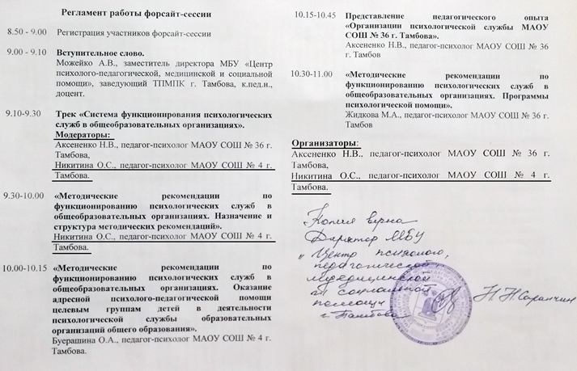
Участие обучающихся, подготовленных педагогом-психологом, в олимпиадах, конкурсах, научно-практических конференциях разного уровня, имеющих психологическую направленность
Одной из форм контроля деятельности педагога и уровня подготовки и развития обучающихся хорошо зарекомендовали себя конкурсы разных уровней.
Название конкурса, уровень | Фамилия, имя,  класс | Дата | Уровень | Результат
Муниципальный  конкурс по психологии  для школьников 10-11 классов | Асеева Лидия Леонидовна  10 «А» | 26.03.2019 | Муниципальный | Грамота за оригинальное авторское исполнение творческой работы на тему: «Дом, в котором живёт счастье…»
XIII Международная олимпиада по психологии | Власова Валерия Борисовна  10 «А» | 21.03.2020 | Международный | Сертификат участника в XIII Международной олимпиаде по психологии
XIII Международная олимпиада по психологии | Рзгоян Элина Ильинична  10 «А» | 21.03.2020 | Международный | Сертификат участника в XIII Международной олимпиаде по психологии
Олимпиада  «Я знаю психологию» | Горелкина Юлия Андреевна  10 «А» | 11.03.2021 | Всероссийский | Лауреат 1 степени
Муниципальный  конкурс по психологии  для школьников 10-11 классов | Горелкина Юлия Андреевна  11 «А» | 21.04.2022 | Городской | Диплом призера  (III место)  Приказ №441  от 21.04.2022
Наставничество
Никитина Оксана Сергеевна оказывает помощь в организации учебно-производственной и научно-практической деятельности студентов ТГУ им. Г. Р. Державина, регулярно осуществляет наставничество и обучение молодых специалистов.
В 2020-2021 учебном году Оксана Сергеевна была классным руководителем учащихся 9 класса адаптированного обучения.
Под ее руководством они успешно сдали экзамены и поступили в колледжи и техникумы.
С 2021 года и по настоящее время Оксана Сергеевна является классным руководителем 6 класса адаптированного обучения.
Заключение
От нашего с вами отношения к ребенку, зависит его взгляд на себя, свою жизнь, и взаимодействие с окружающим его миром.
Берегите себя и своих близких!
Спасибо за внимание!

